BAB III

Metodologi Penelitian

A. Metodologi Pengembangan Sistem
Menurut Pressman (2015:42), model waterfall adalah model klasik yang bersifat sistematis, berurutan dalam membangun software. Nama model ini sebenarnya adalah “Linear Sequential Model”. Model ini sering disebut juga dengan “classic life cycle” atau metode waterfall. Model ini termasuk ke dalam model generic pada rekayasa perangkat lunak dan pertama kali diperkenalkan oleh Winston Royce sekitar tahun 1970 sehingga sering dianggap kuno, tetapi merupakan model yang paling banyak dipakai dalam Software Engineering (SE). Model ini melakukan pendekatan secara sistematisdan berurutan. Disebut dengan waterfall karena tahap demi tahap yang dilaluiharus menunggu selesainya tahap sebelumnya dan berjalan berurutan.
Fase-fase dalam Waterfall Model menurut referensi Pressman :
A.1 Tahapan Metode Waterfall
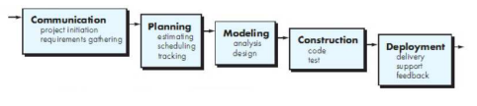Gambar 3.1
Dalam pengembangannya metode waterfall memiliki beberapa tahapan yaitu: Communication (analisis kebutuhan), planning (perkiraan dan penjadwalan), modeling (analisis dan desain), Constrution (pengkodean dan ujicoba), dan Deployment (implementasi dan perawatan). Tahapan tahapan dari metode waterfall adalah sebagai berikut :
1. Communication (Project Initiation & Requirements Gathering)
Sebelum memulai pekerjaan yang bersifat teknis, sangat diperlukanadanya komunikasi dengan customer demi memahami dan
mencapai tujuan yang ingin dicapai. Hasil dari komunikasi tersebut
adalah inisialisasi proyek, seperti menganalisis permasalahan yang
dihadapi dan mengumpulkan data-data yang diperlukan, serta
membantu mendefinisikan fitur dan fungsi software. Pengumpulan
data-data tambahan bisa juga diambil dari jurnal, artikel, dan
internet.
2. Planning (Estimating, Scheduling, Tracking)
Tahap berikutnya adalah tahapan perencanaan yang menjelaskan tentang estimasi tugas-tugas teknis yang akan dilakukan resikoresiko yang dapat terjadi, sumber daya yang diperlukan dalam membuat sistem, produk kerja yang ingin dihasilkan penjadwalan kerja yang akan dilaksanakan dan tracking proses pengerjaan sistem.
3. Modeling (Analysis & Design)
Tahapan ini adalah tahap perancangan dan permodelan arsitektur sistem yang berfokus pada perancangan struktur data, arsitektur software, tampilan interface, dan algoritma program. Tujuannya untuk lebih memahami gambaran besar dari apa yang akan dikerjakan.
4. Construction (Code & Test)
Tahapan Construction ini merupakan proses penerjemahan bentukdesain menjadi kode atau bentuk/bahasa yang dapat dibaca oleh mesin. Setelah pengkodean selesai, dilakukan pengujian terhadap sistem dan juga kode yang sudah dibuat. Tujuannya untuk menemukan kesalahan yang mungkin terjadi untuk nantinya diperbaiki.
5. Deployment (Delivery, Support, Feedback)
Tahapan Deployment merupakan tahapan implementasi software ke customer, pemeliharaan software secara berkala, perbaikan software, evaluasi software, dan pengembangan software berdasarkan umpan balik yang diberikan agar sistem dapat tetap berjalan dan berkembang sesuai dengan fungsinya. (Pressman, 2015:17)
A.2 Kelebihan Metode Waterfall
Keuntungan menggunakan metode waterfall adalah prosesnya lebih terstruktur, hal ini membuat kualitas software baik dan tetap terjaga. Dari sisi user juga lebih menguntungkan, karena dapat merencanakan dan menyiapkan kebutuhan data dan proses yang diperlukan sejak awal. Penjadwalan juga menjadi lebih menentu, karena jadwal setiap proses dapat ditentukan secara pasti. Sehingga dapat dilihat jelas target penyelesaian pengembangan program. Dengan adanya urutan yang pasti, dapat dilihat pula perkembangan untuk setiap tahap secara pasti. Dari sisi lain, model ini merupakan jenis model yang bersifat dokumen lengkap sehingga proses pemeliharaan dapat dilakukan dengan mudah.
A.3 Kelemahan Metode Waterafall
Kelemahan menggunakan metode waterfall adalah bersifat kaku, sehingga sulit melakukan perubahan di tengah proses. Jika terdapat kekurangan proses/prosedur dari tahap sebelumnya, maka tahapan pengembangan harus dilakukan mulai dari awal lagi. Hal ini akan memakan waktu yang lebih lama. Karena jika proses sebelumnya belum selesai sampai akhir, maka proses selanjutnya juga tidak dapat berjalan. Oleh karena itu, jika terdapat kekurangan dalam permintaan user maka proses pengembangan harus dimulai kembali dari awal. Karena itu, dapat dikatakan proses pengembangan software dengan metode waterfall bersifat lambat. (Pressman, 2015:42-43)
B. Perancangan Sistem
B.1 Pemodelan
adapun pemodelannya yaitu menggunakan use case dan activity diagram yang akan dibuat antara lain
a. Use Case Diagram
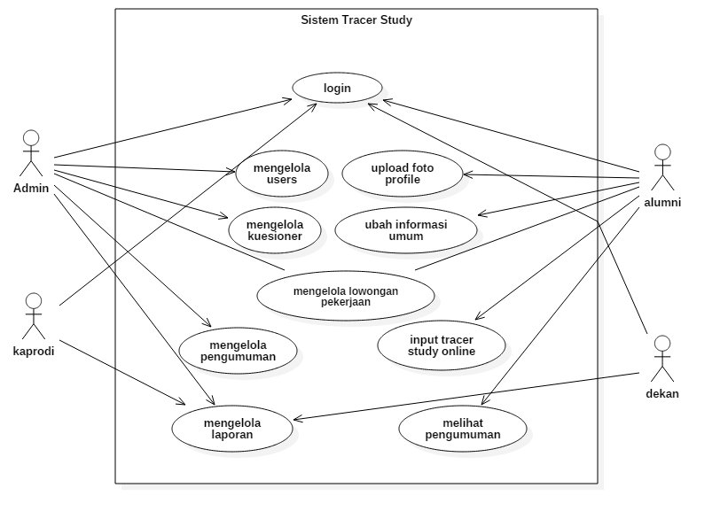Gambar 3.2
b. Activity Diagram Login
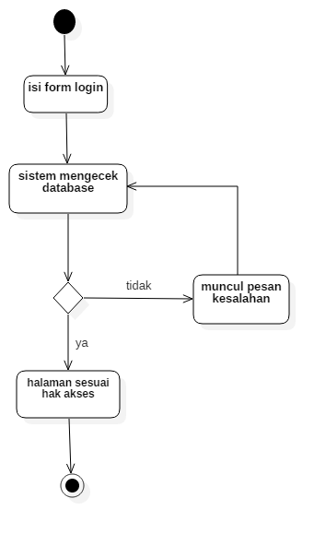Gambar 3.3
c. Activity Diagram Ubah Informasi Umum
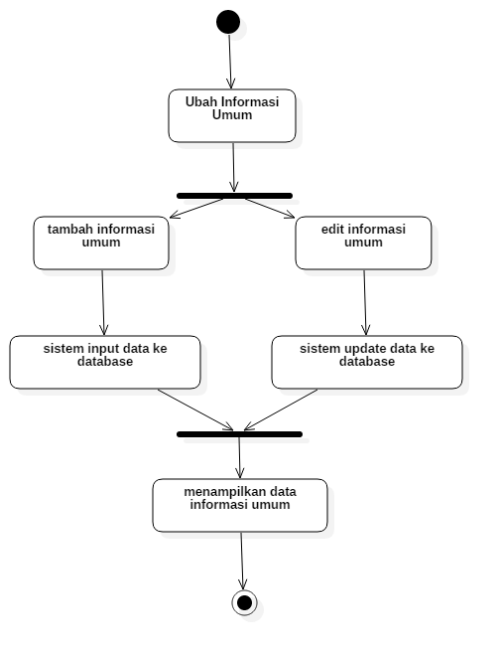Gambar 3.4
d. Activity Diagram Upload Foto Profile
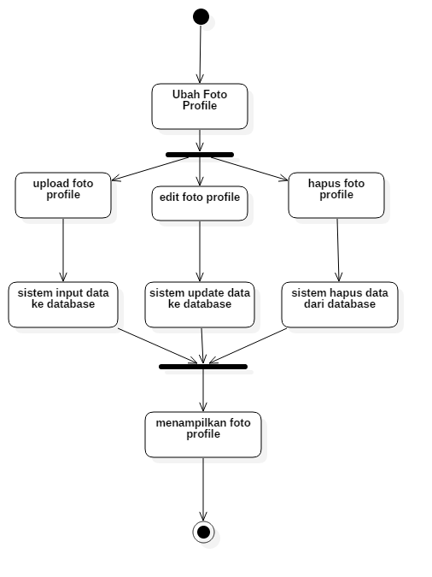Gambar 3.5
e. Activity Diagram Kelola Kuesioner
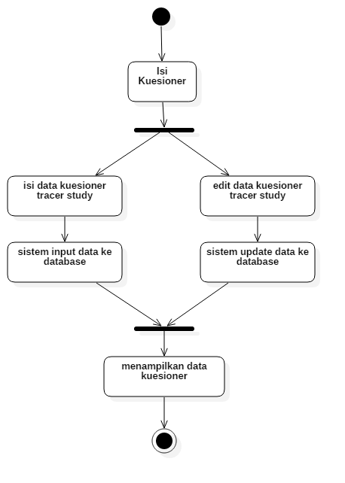Gambar 3.6
f. Activity Diagram Kelola Lowongan Pekerjaan
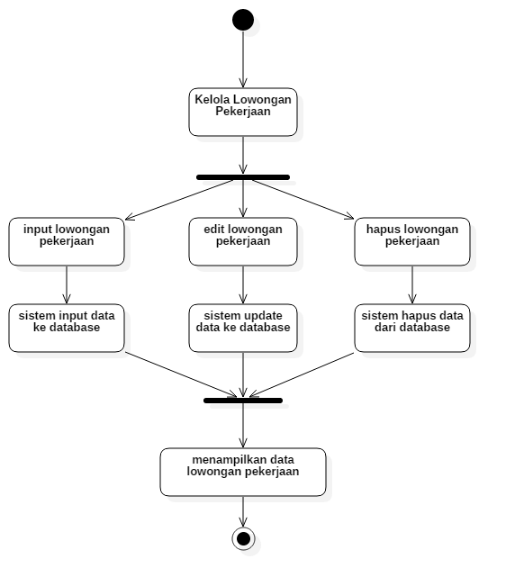Gambar 3.7
g. Activity Diagram Pengumuman
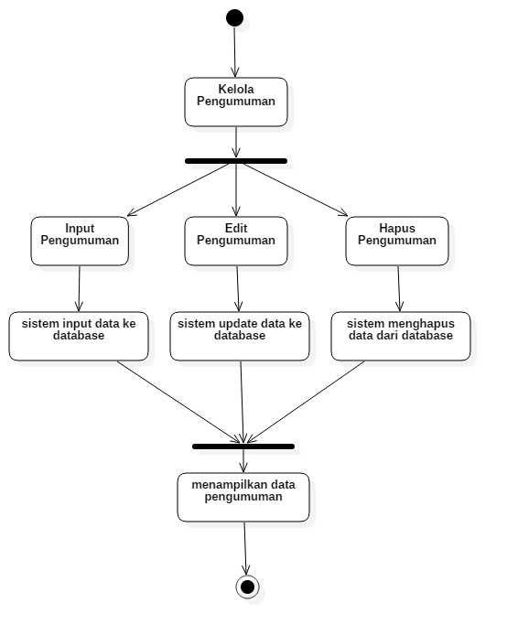Gambar 3.8
h. Activity Diagram Laporan
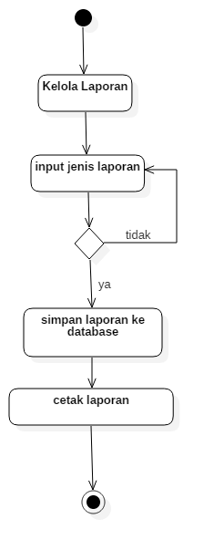Gambar 3.9

B.2 Rancangan Sistem
Perancangan sistem dibuat bertujuan untuk menjelaskan tentang gambaran umum rancangan sistem yang akan di bangun / dalam bentuk sebagai berikut :
1. Layout
- Tampilan awal website
- Tampilan halaman login
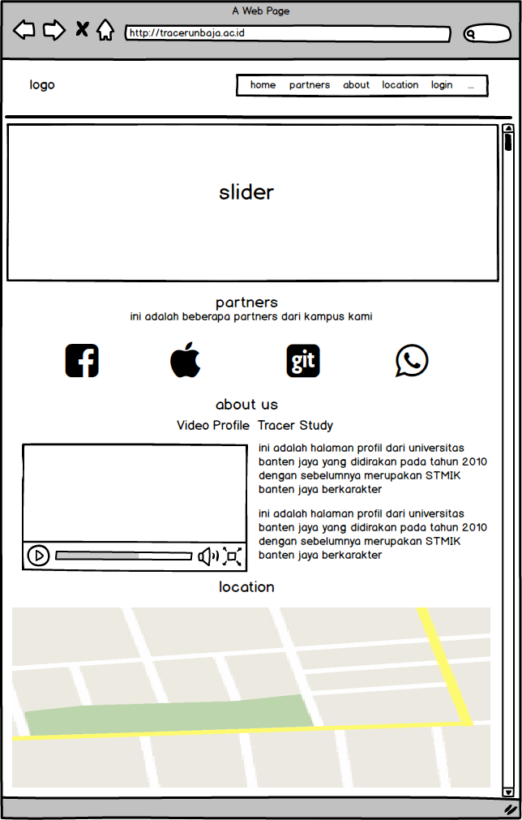Gambar 3.10
- Tampilan Index Dashboard Admin
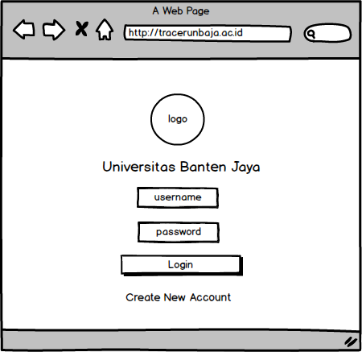Gambar 3.11
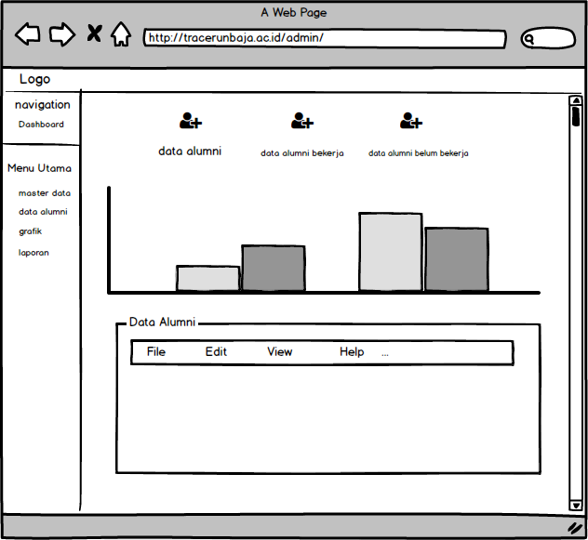Gambar 3.12

- Tampilan halaman view data
- Tampilan form input data
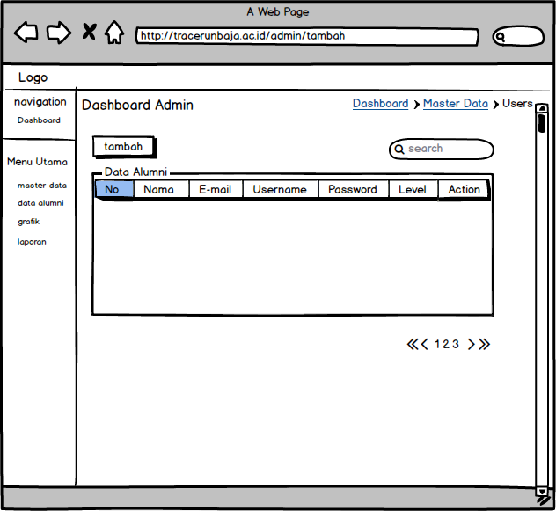Gambar 3.13
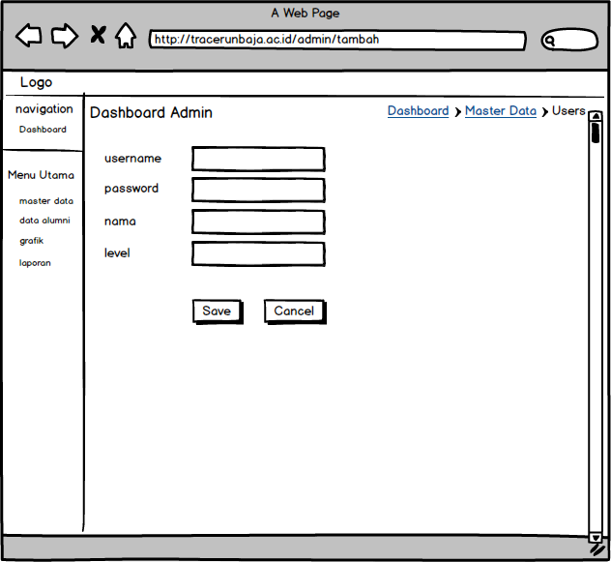Gambar 3.14

